ICS
CCS

团 体 标 准
T/SDUWA ××××-××××

无化粪池污水管道设计与养护
技术标准
Technical standards for the design and maintenance of no-septic tank sewage sewer
（征求意见稿）

××××-××-××发布 ××××-××-××实施
山东省城镇供排水协会 发布

前 言
为贯彻落实住房和城乡建设部、生态环境部、发改委《城镇污水处理提质增效三年行动方案（2019-2021年）》（建城[2019]52号）部署，充分发挥城市污水处理设施能力，节约化粪池占地和投资，优化建设项目污水管道设计与养护，制订本标准。
本技术标准以现行《污水排入城市下水道排放标准》、《室外排水设计标准》、《建筑给水排水设计标准》、山东省《城市建设管理条例》、《城市市容和环境卫生管理条例》的相关内容为基础，在生活污水系统取消设置化粪池的技术环节上，作出了具体的规定。
本标准主要内容：1.总则；2.术语；3.基本规定；4.设计规定；5.管道维护；6.部门监管。
本标准由山东省住房和城乡建设厅负责管理，由山东省建筑设计研究院有限公司负责具体内容的解释。
本标准在执行过程中，请各单位注意总结经验，积累资料，若有意见和建议，请及时反馈至山东省建筑设计研究院有限公司（地址：山东省济南市市中区兴隆街道二环南路华润置地时代科创中心1号楼，邮编：250001，电话：0531-87913018，邮箱：shizheng@sdad.cn），以便今后修订。
主编单位：山东省建筑设计研究院有限公司
参编单位：
编制人员：
审查人员：

目 次
1 总 则 1
2 术 语 2
3 基本规定 3
4 设计规定 4
4.1 排出管 4
4.2 接户管 4
4.3 检查井 4
4.4 排水干管 5
4.5 格栅排污井 5
5 管道维护 8
5.1 一般规定 8
5.2 管道巡视 8
5.3 管道养护 9
5.4 管道修理 10
5.5 纳管管理 10
6 部门监管 11
引用标准名录 12

Contents
1 General Provisions 1
2 Terms 2
3 Basic Requirements 3
4 Design Requirements 4
4.1 Outlet Pipe 4
4.2 Inter-building Pipe 4
4.3 Manhole 4
4.4 Main Sewer 5
4.5 Bar Screen Well 5
5 Sewer Maintenance 8
5.1 General Requirements 8
5.2 Sewer Patrol 8
5.3 Sewer Maintenance 9
5.4 Sewer Repair 10
5.5 Sewage Management 10
6 Departmental Supervision 11
List of Quoted Standards 12

1 总 则
1.0.1 本标准规定了无化粪池排水系统的管道设计、运行养护方面应执行的技术准则。
1.0.2 本标准适用于城镇新建项目中无化粪池排水系统的管道设计与养护。改建、扩建等项目可参照执行。
1.0.3 无化粪池排水系统的排放水质应符合现行《污水排入城镇下水道水质标准》GB/T 31962的要求。
1.0.4 无化粪池排水系统的管道设计与养护除应符合本标准的规定外，尚应符合国家现行有关标准的规定。

2 术 语
2.0.1 排水系统 wastewater engineering system
由建筑接户管、检查井、排水干管和小型处理构筑物等组成的系统。
2.0.2 排出管 building drain，outlet pipe
从建筑物内至室外检查井或排水沟渠的排水横管段。
2.0.3 接户管 inter-building pipe
布置在建筑物周围，直接与建筑物排出管相接的排水管道。
2.0.4 化粪池 septic tank
将生活污水分格沉淀，并对污泥进行厌氧消化的小型处理构筑物。
2.0.5 排水户 draining households
向排水管（渠）排放生活污水的居民、工厂和单位。
2.0.6 市政污水管道 municipal sewage sewer
建设项目外部的社会公用污水管道。
2.0.7 生活排水 sanitary wastewater
人们在日常生活中排出的生活污水和生活废水的总称。
2.0.8 检查井 manhole
排水管中连接上下游管道并供养护工人检查、维护或进入管内的设施。
2.0.9 接户井 service manhole
排水户管道接市政排水管道前的最后一座检查井。
2.0.10 格栅 bar screen
栅条形的隔渣设备，用以拦截水中较大尺寸的漂浮物或其他杂物。

3 基本规定
3.0.1同时具备下列情形的，不应设置化粪池：
1 市政排水体制应为雨污分流制；
2 市政污水管道末端应有运行可靠的集中污水处理厂；
3 市政污水管道应完好，市政检查井标高应满足建筑室外污水管道接入要求。
3.0.2 居住小区、公共建筑和企事业单位等排水户进行室外雨污分流管网改造设计时，符合本规定3.0.1条要求的应同步取消化粪池。
3.0.3 无化粪池排水系统，应在接户井前设置防止市政管网堵塞的格栅等拦污设施。拦污设施应配备专人维护管理。
3.0.4 无化粪池排水系统示意图，如下：
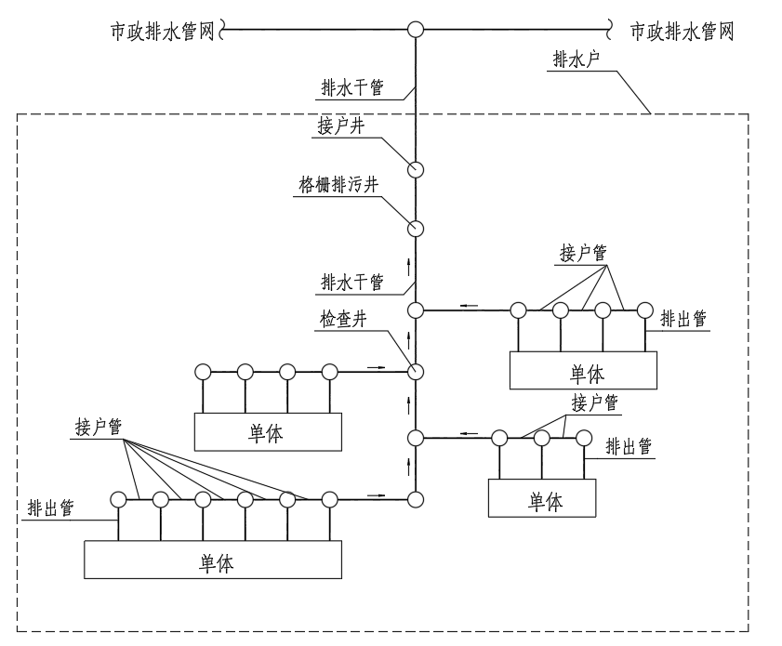

4 设计规定

4.1 排出管
4.1.1 建筑物排出管宜从室内设有卫生间的一侧引出，减少排出管长度。
4.1.2 建筑物排出管最小管径不得小于50 mm。
4.1.3 多层住宅厨房间排出管最小管径不宜小于75 mm。
4.1.4 生活污水、生活废水排出管宜合流排放。
4.1.5 接户管管径不得小于建筑物排出管管径。
4.1.6 排出管管顶标高不得低于接户管管顶标高。
4.1.7 排出管坡度应符合现行《建筑给水排水设计标准》GB 50015的要求。

4.2 接户管
4.2.1 接户管管径不宜小于DN150，坡度不宜小于0.005。
4.2.2 接户管宜采用埋地塑料排水管。
4.2.3 接户管宜与道路、建筑物周边平行布置，且宜敷设在草地或人行道下。
4.2.4 排出管与接户管连接处应设置检查井。

4.3 检查井
4.3.1 检查井的内径应根据所连接的管道管径、数量、埋深等条件确定。
4.3.2 检查井连接处水流转角不得小于90°；排水管管径不大于DN300，且跌落差大于0.3 m时，可不受角度的限制。
4.3.3 检查井应管内顶平接；有水流跌落差除外。
4.3.4 检查井内应有导流槽或顺水构造，并应设置防坠落装置。井盖应具备防盗窃功能。导流槽深度应不小于井内下游管道内径的 0.85 倍。
4.3.5 检查井内管道交汇时，井内其他横穿管底与井内导流槽顶之间应有不小于 0.3m 净空，其他横穿管外壁与井内壁水平方向净距不应小于 0.5m。
4.3.6 设置在道路路面处的检查井，井盖应根据道路荷载等级配置，且井盖表面应与路面持平。设置在绿地处的检查井，井盖应根据相应的安全要求配置，且井盖表面应高出土层表面 100mm~150mm。
4.3.7 不同材质的排水管道宜采用检查井连接。
4.3.8 检查井宜采用塑料成品检查井，材料可选用玻璃钢（SMC）、聚乙烯（PE）等环保耐用材质。
4.3.9 塑料检查井的设计应符合现行行业标准《建筑小区排水用塑料检查井》CJ/T 233 的有关规定。
4.3.10 塑料检查井连接管件与配件的材料应与检查井材质相匹配，其材料的物理力学性能应符合现行行业标准《建筑小区排水用塑料检查井》CJ/T 233 及《塑料排水检查井应用技术规程》CJJ/T209的有关规定。
4.3.11 塑料检查井与金属管道、水泥管道连接时，应采用专用过渡接头连接。

4.4 排水干管
4.4.1 排水干管管径不宜小于DN300，坡度不宜小于 0.003 ，管内流速在设计充满度下不应小于 0.6 m/s 。
4.4.2 排水干管宜采用排水塑料管。
4.4.3 排水干管与市政管道（渠）衔接处，设计水位不应低于市政管道（渠）设计水位。
4.4.4 接户井前应设置具有格栅等防堵设施的格栅排污井。

4.5 格栅排污井
4.5.1 格栅排污井内格栅应采用不锈钢材质，栅隙不宜大于100mm。格栅安装角度宜为30°～ 60°。
4.5.2 格栅排污井的设置应符合下列规定：
1 宜靠近接入市政管道的排放点；
2 宜设置在常年最小频率的上风向，且应用绿化带与建筑物隔开；
3 宜设置在绿地、停车坪及室外空地的地下；
4 应设置除臭装置，其排放口应避免对周围人、畜、植物造成危害和影响；
5 不应影响周边环境质量和卫生状况，并与周围景观相协调。
4.5.3 格栅排污井可与接户井合建。
4.5.4 格栅排污井内格栅应采取不固定式，斜靠在井壁上。
4.5.5 设置格栅排污井应同时配置清污耙、开盖井钩等设施。
4.5.6 格栅排污井设计示意图，如下：
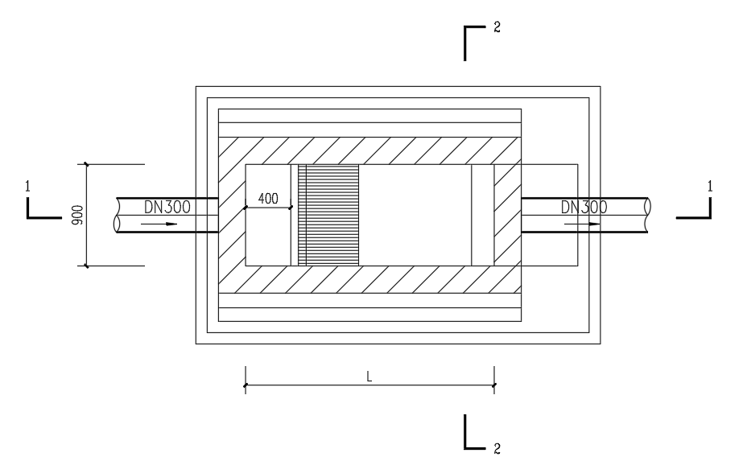
格栅排污井平面设计示意图

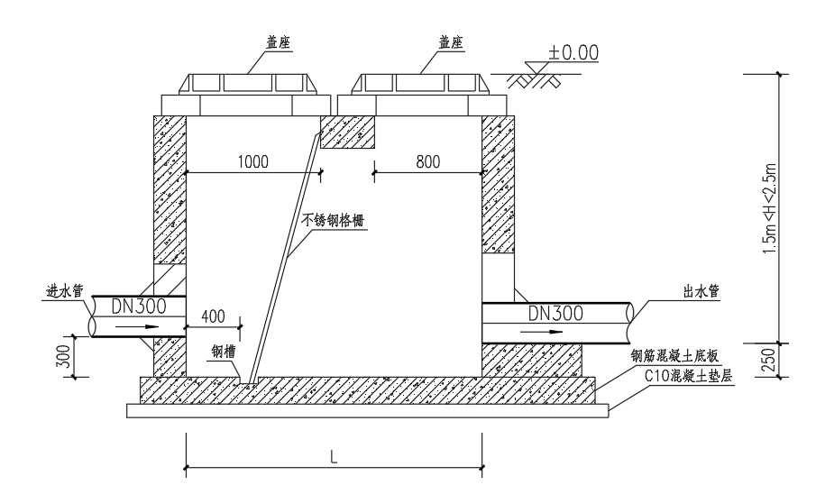
格栅排污井1-1 剖面示意图
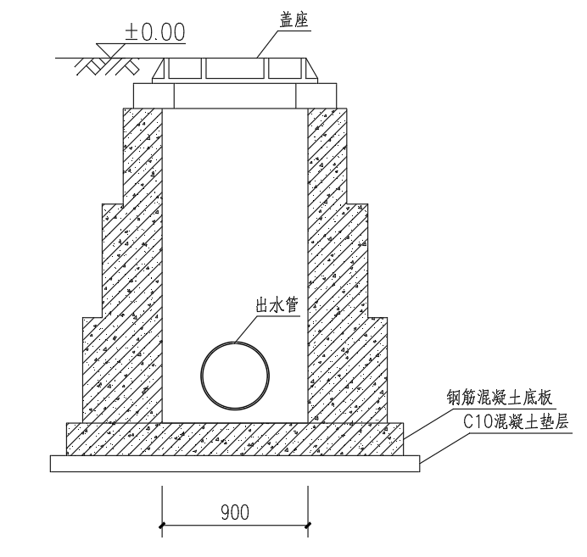
格栅排污井2-2 剖面示意图
说明：
- 本设计示意图受山东省住房和城乡建设厅委托设计，并经山东省住房和城乡建设厅、山东省环保厅等部门审定。
- 适用范围：无化粪池的排水系统。
- 格栅井尺寸L应根据管道尺寸和深度由设计确定。
- 本示意图尺寸以毫米计，高程以米计。
5 管道维护

5.1 一般规定
5.1.1 排水管道应保持良好的水力功能和结构状况。
5.1.2 排水管道维护工作应符合现行行业标准《城镇排水管渠与泵站运行、维护及安全技术导则》CJJ 68等相关规范有关规定。
5.1.3 排水管道维护工作的安全操作应符合现行行业标准《城镇排水管道维护安全技术导则》CJJ 6等相关规范有关规定。
5.1.4 排水管道运行维护应包括管道巡视、管道养护、管道修理、纳管管理等。
5.1.5 排水管理单位应建立排水管渠运行、巡视、养护、维修以及突发事件记录档案。

5.2 管道巡视
5.2.1 排水管道巡视对象应包括污水管道、检查井和格栅排污井等。
5.2.2 管道巡视每周不应少于一次，并应重点观察：管道是否塌陷；是否存在违章占压；是否存在私自接管；检查井盖是否缺失等。
5.2.3 检查井外部巡视每周不应少于一次，并应重点观察：污水是否冒溢；井框盖是否变形、破损或被埋没；井盖和井框之间高差和间隙是否超限；井盖和井框之间是否突出、凹陷、跳动或有声响；井盖标识是否错误等。
5.2.4 检查井内部检查每年不应少于两次，并应重点观察：井盖链条和锁具是否缺损；爬梯是否松动、锈蚀或缺损；井壁是否存在泥垢、裂缝、渗漏或抹面脱落等；管口和流槽是否破损；井底是否存在积泥；防坠设施是否缺失、破损，是否存有垃圾、杂物；井内水位和流向是否正常，是否存在雨污混接，是否存在违章排放、私自接管等。
5.2.5 当发现下列行为之一时，应及时制止并报告：
1向管渠内倾倒垃圾、粪便、残土、废渣等废弃物；
2在管渠控制范围内修建各种建（构）筑物；
3在管渠控制范围内挖洞、取土、采砂、打井、开沟种植及堆放物件；
4擅自向管渠内接入排水管；
5向雨水管渠中排放污水。
5.2.6 当巡视人员在巡视中发现井盖缺失或损坏后，应立即设置警示标志，并在6h内修补恢复。

5.3 管道养护
5.3.1 污水排水管道养护内容应包括：管渠的清淤、疏通；检查井的清捞；井盖更换等。
5.3.2 污水排水管道、检查井内不得留有杂物。
5.3.3 污水排水管道的允许积泥深度不得超过管内径净高度的1/5。
5.3.4 污水检查井允许积泥深度：当有沉泥槽时，不得超过管底以下50 mm；无沉泥槽时，不得超过管径的1/5。
5.3.5 污水排水管道管径不大于600mm时，每年养护频率不应少于2次。
5.3.6 污水检查井每年养护频率不应少于4次。
5.3.7 污水检查井井盖承载能力应符合现行国家标准《检查井盖》GB/T 23858的规定；井盖应标注污水、排水等标识；铸铁井盖应具备防盗窃功能。
5.3.8 检查井防坠设施上的垃圾和杂物应及时进行清理，不得将垃圾和杂物扔入检查井内；发现防坠设施不牢固的，应及时修理或更换。
5.3.9 污水压力排水管养护应采用满负荷开泵的方式进行水力冲洗； 透气井内应无浮渣；排气阀、压力井、透气井等附属设施应完好有效；压力盖板应无锈蚀，密封垫应定期更换，井体应无裂缝。
5.3.10 污水排水管疏通养护宜采用射水疏通、绞车疏通、推杆疏通、转杆疏通、水力疏通等方式。
5.3.11 污水排水检查井清掏宜采用吸泥车、抓泥车等机械设备。
5.3.12 当采用人工清掏时，应符合下列规定：
1 清掏工具应按车辆顺行方向摆放和操作；
2 清掏作业前应打开井盖进行通风；
3 作业人员应站在上风口作业，严禁将头探入井内；
4 当需下井清掏时，应按《城镇排水管道维护安全技术导则》CJJ6的相关规定执行。

5.4 管道修理
5.4.1 排水管理单位应根据管道巡视情况及时制定管渠修理计划，消除缺陷、恢复管渠原有功能，延长管渠使用寿命。
5.4.2 排水管渠修理前，应对排水管渠基本情况进行调查、检测与评估并提出修理设计方案。
5.4.3 排水管渠修理可分为开挖修理和非开挖修理。开挖修理应符合现行国家标准《给水排水管道工程施工及验收规范》GB 50268的有关规定。非开挖修理应符合现行行业标准《城镇排水管道非开挖修复更新工程技术导则》CJJ／T 210的有关规定。
5.4.4 排水管渠非开挖修理可分为局部修理、整体修理和辅助修理，局部修理后的过水面积不应小于原管的75％，整体修理后的过水面积不应小于原管的85％。

5.5 纳管管理
5.5.1 污水排水管道排入城镇排水污水系统的污水水质应符合现行行业标准《污水排入城镇下水道水质标准》GB/T 31962的有关规定。
5.5.2 污水排水系统应实行雨污分流，排水管道纳管方案应经城镇排水管理单位审核。
5.5.3 污水排水应在污水接入城镇污水管渠前设置格栅排污井。工业污水纳管应在格栅排污井内设置闸阀门和控制装置；重点排水户应安装实时在线水量、水质监控仪表。
5.5.4 城镇排水管理单位应加强对排水检测井的设置、建设指导，应组织纳管工程验收，对不符合规划要求或者国家规定的，应要求排水户采取措施限期整改。
5.5.5 城镇排水管理单位应定期对排水户排放的水量、水质进行监测，并应建立排水监测档案。

6 部门监管
6.0.1 排水主管部门对不设或取消化粪池的项目应登记备案，加强监管。
6.0.2 应由物业管理或排水主管部门负责污水管道及其附属构筑物的维护维修工作。
6.0.3 无化粪池排水系统工程竣工后，应按照现行工程建设档案编制和管理办法规定，建立完整的竣工资料和设施档案，排水系统运行管理者应留存完整的竣工资料和设施档案。
6.0.4 排水系统运行管理者应将污水管道平面布置图、建筑排水工程平面图、系统图、设施结构图、设计变更资料等备份以便于日常运行养护使用。
6.0.5 污水设施养护、更新、改造等应做好纪录，连同分析报告一起归档保存，设施维护资料应正确、及时、清晰。
6.0.6 污水排水管理单位应制定排水管道养护质量检查办法，并应定期对排水管道养护情况进行检查，养护质量检查应根据运行情况确定检查频率，至少每3个月一次。

引用标准名录
《建筑给水排水设计标准》GB50015-2019
《给水排水管道工程施工及验收规范》GB50268-2008
《室外排水设计标准》GB50014-2021
《污水排入城镇下水道水质标准》GB/T 31962-2015
《山东省市政设施管理条例》
《山东省城市排水许可管理实施办法》
《城市市容和环境卫生管理条例》
《城镇排水管道维护安全技术导则》CJJ6-2009
《城镇排水管渠与泵站运行、维护及安全技术导则》CJJ68-2016
《城镇排水管道检测与评估技术导则》CJJ181-2012
《城镇排水用塑料检查井技术要求》GB/T 41048-2021

